Défi |  | Niveau scolaire
Question centrale | [Elle doit être ouverte, porter à réfléchir, présenter un défi, aller au cœur du sujet et découler de dilemmes réels de la vie. (Référence 1, Référence 2)] | Temps alloué | Nombre d’heures

Les treize résultats d’apprentissage des FCT doivent être abordés dans ce défi.

Description
du défi
Scénario | [Le scénario stimule le désir des élèves d’en savoir plus à propos du défi. Il sert d’accroche pour inciter les élèves à se décider à s’engager, ainsi que des éléments pour décrire le contexte dans lequel se déroulera le défi. Sa fonction est de créer un « besoin de savoir » chez les élèves pour piquer leur curiosité et leur intérêt.]

Domaines professionnels  (choisir au moins deux domaines) |  | AFFAIRES
 |  | ☐ Entreprise et innovation  ☐ Gestion des finances | ☐ Gestion et markéting  ☐ Informatique |  | ☐ Réseautage  ☐ Traitement de l’information
 |  | COMMUNICATION
 |  | ☐ Design | ☐ Mode |  | ☐ Technologies des communications
 |  | RESSOURCES
 |  | ☐ Agriculture  ☐ Faune | ☐ Foresterie  ☐ Gérance environnementale |  | ☐ Ressources primaires
 |  | SERVICES SOCIAUX
 |  | ☐ Alimentation  ☐ Animation de loisirs  ☐ Droit | ☐ Esthétique  ☐ Soins esthétiques  ☐ Services de soins communautaires |  | ☐ Services sociaux  ☐ Services de soins de santé  ☐ Tourisme
 |  | TECHNOLOGIE
 |  | ☐ Construction  ☐ Électrotechnologies | ☐ Fabrication  ☐ Logistique |  | ☐ Mécanique
La manière dont les domaines professionnels sont reliés à ce défi
Habiletés associées à ce domaine professionnel
Questions de sécurité et préoccupations environnementales |  | [Indiquer toute préoccupation en matière de sécurité ou de gestion environnementale, p. ex. des matériaux qui peuvent nuire à l’environnement ou des procédures particulières de nettoyage et d’élimination de déchets à suivre.]  En tout temps, il faut respecter les exigences de l’école ou de l’autorité scolaire en ce qui a trait à la sécurité.
Type d’installation |  | [Quel type de salle ou d’aménagement convient le mieux à votre projet?]
Équipement et ressources consommables |  | [Quel équipement et quels matériaux sont nécessaires?  Exemples : bois d’œuvre 2x4, supports en « L », vis de ½ po, ordinateur, imprimante, scie d’établi, machine à coudre]
Possibilités d’apprentissage interdisciplinaire | MATIÈRES
 | ☐ Beaux-arts  ☐ Éducation physique  ☐ English Language Arts  ☐ Enseignement de l'anglais aux élèves francophones |  |  | ☐ Études sociales  ☐ Français  ☐ French Language Arts |  | ☐ Mathématiques  ☐ Éducation religieuse  ☐ Santé et préparation pour la vie  ☐ Sciences
Résultats d’apprentissage (RA) interdisciplinaires : Préciser les résultats d’apprentissage éventuels qui proviennent d’une autre matière.

Compétences transversales : Préciser les compétences dont le développement est appuyé par ce défi.
Compétences transversales et ébauches des indicateurs de compétence (Annexe E)
☐ Savoir apprendre : pour acquérir un savoir, des connaissances ou des habiletés par l’expérience, l’étude et l’interaction avec les autres;
☐ Penser de façon critique : élaborer des concepts, mettre en pratique, analyser, synthétiser et évaluer afin de construire ses connaissances;
☐ Déterminer et résoudre des problèmes complexes;
☐ Gérer l’information : accéder à l’information, l’interpréter, l’évaluer et l’utiliser de manière efficace et éthique;
☐ Innover : créer, générer et mettre en application de nouvelles idées ou de nouveaux concepts;
☐ Créer des occasions : par le jeu, l’imagination, la réflexion, la négociation et la compétition, avec un esprit d’entreprise;
☐ Mettre en application des littératies multiples : lecture, écriture, mathématiques, technologie, langues, médias et finances personnelles;
☐ Démontrer de bonnes habiletés de communication et une capacité à travailler en équipe;
☐ Faire preuve de compréhension culturelle et de conscience mondiale, en tenant compte de l’économie et du développement durable;
☐ Reconnaitre et mettre en application des habiletés professionnelles et essentielles pour la vie, en poursuivant l’épanouissement et le bienêtre personnel.

Possibilités d’apprentissage relié à la littératie et à la numératie : Préciser la façon dont le défi appuiera le développement d’habiletés en littératie et en numératie permettant la construction et la communication du sens.
Ébauche des seuils repères de littératie et de numératie (Annexe F)

Occasions pour les élèves de réfléchir sur leur apprentissage : Quelles stratégies utilisées amèneront les élèves à réfléchir sur ce qu’ils apprennent, ce qu’ils pensent, les procédés qu’ils ont utilisés et ce qu’ils ont vécu.
[Exemples : journal personnel, réponses écrites, sondage, discussions « bocal à poissons », entrevues, questionnement, modelage du processus de réflexion ou autres activités.]
Aperçu du plan du défi : Un guide d’enseignement général pour indiquer le déroulement du défi.
Nº de leçon : |  | Temps alloué : min.
Objectif
RA
Évaluation
Ressources
Remarques
Nº de leçon : |  | Temps alloué : min.
Objectif
RA
Évaluation
Ressources
Remarques
Nº de leçon : |  | Temps alloué : min.
Objectif
RA
Évaluation
Ressources
Remarques
Nº de leçon : |  | Temps alloué : min.
Objectif
RA
Évaluation
Ressources
Remarques
Nº de leçon : |  | Temps alloué : min.
Objectif
RA
Évaluation
Ressources
Remarques

Ressources : Préciser celles qui pourraient être utiles pour l’enseignement et l’apprentissage qui auront lieu dans le cadre du défi.
[Les ressources suivantes ne font pas partie des ressources autorisées par Alberta Education. Elles sont fournies à titre indicatif pour suggérer des idées pouvant être utiles pour l’enseignement et l’apprentissage. C’est à l’utilisateur qu’il incombe d’évaluer ces ressources. Remarque : Toutes les adresses de sites Web fournies pour ce projet ont été vérifiées et étaient exactes au moment de la publication, mais elles peuvent toutefois changer.]
Livres et articles
Sites Web et multimédia

Matériel à distribuer : Documents à être utilisés par les élèves.

Ressources pouvant être utiles lors de la création des défis des FCT :
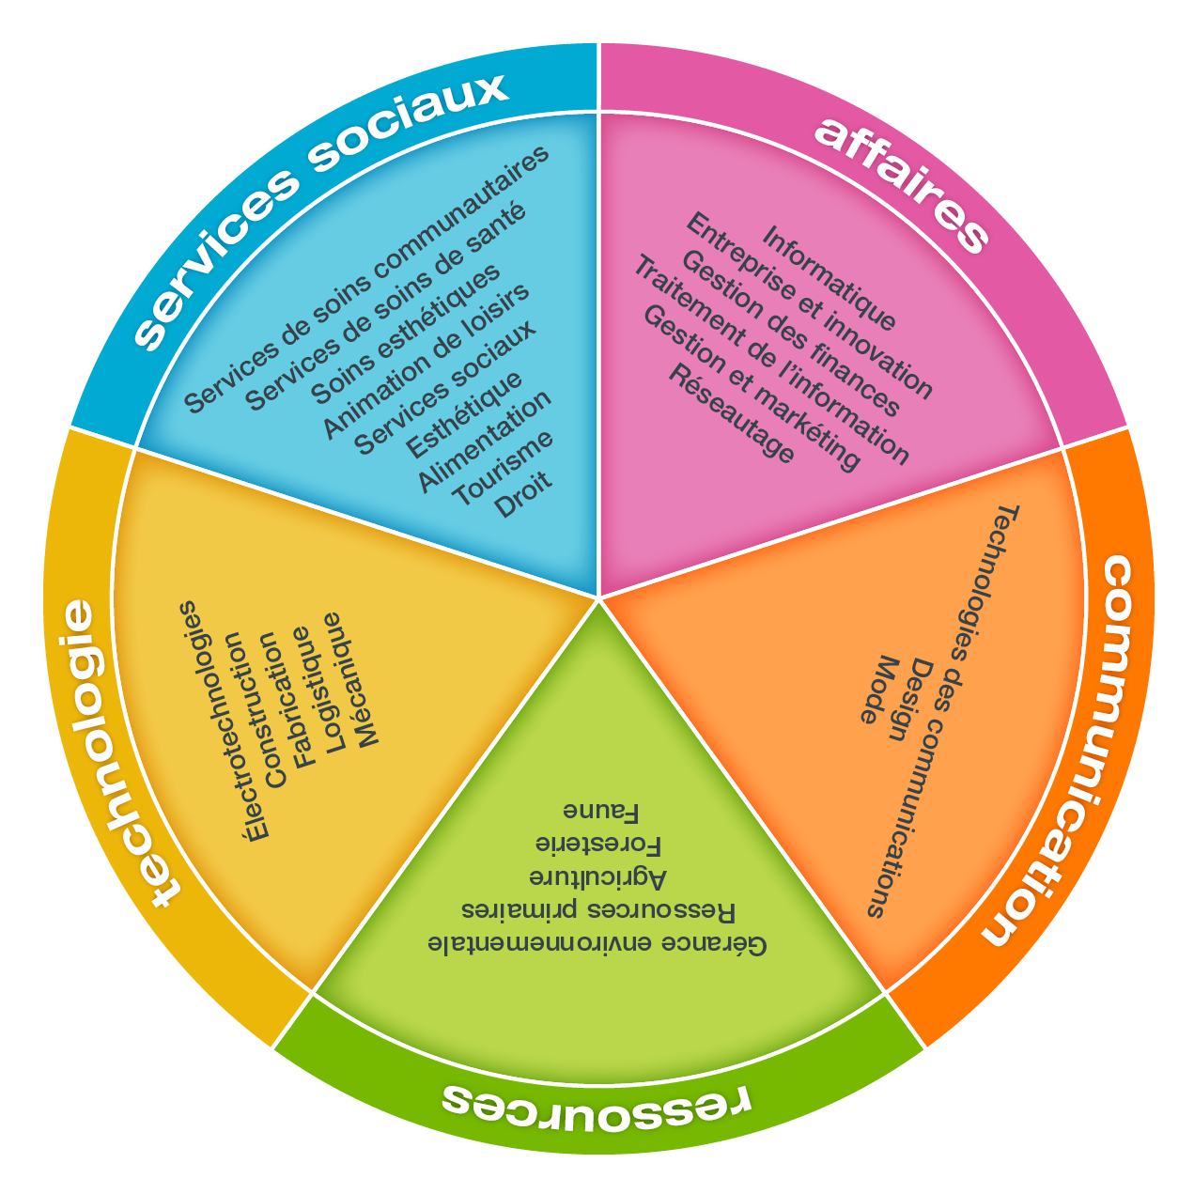
Buck Institute

Galileo Educational Network

Pleins feux sur l’enquête

L'apprentissage par projets au secondaire
Guide pratique pour planifier et réaliser des projets avec ses élèves (Chenelière)

